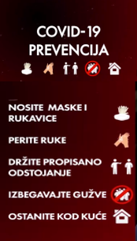
ФИЗИЧКО И ЗДРАВСТВЕНО ВАСПИТАЊЕ
ХИГИЈЕНА:
* Хигијена на првом месту
Драга децо и родитељи.
Водите рачуна о личној хигијени ради себе и свих око вас!
Шта је то корона вирус? #KOVID19 http://skr.rs/AB7
Како правилно опрати руке http://skr.rs/ABk
Како направити маску http://skr.rs/ABM
Задатак:Направити маску (папирну или платнену)

Актив физичког и здравственог васпитања

